Итоги конкурса на лучший детский рисунок
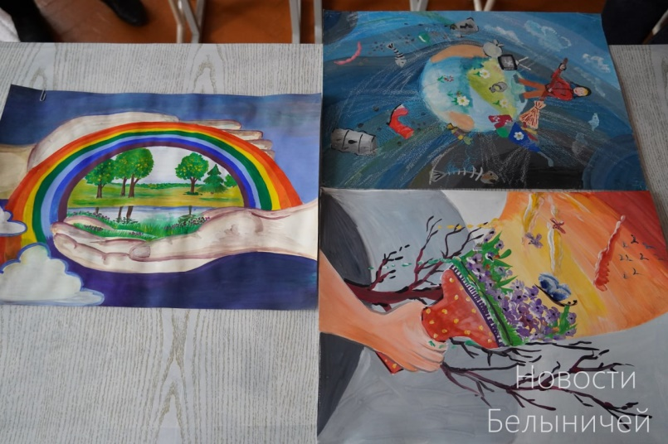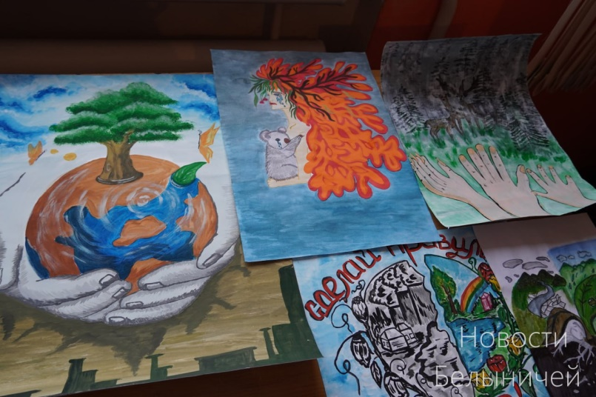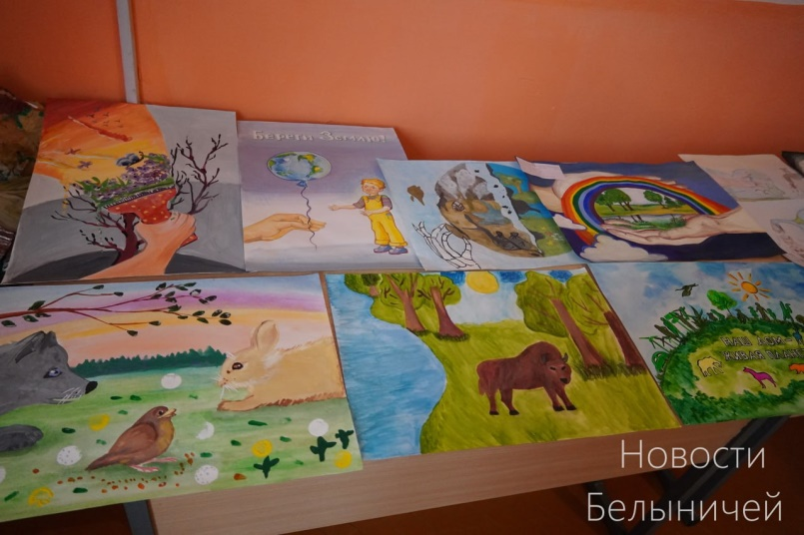
Подведены итоги районного этапа республиканского конкурса на лучший детский рисунок на экологическую тематику.
В возрастной категории от 3 до 5 лет первое место комиссия присудила Анне Амельковой из детского сада №7 г.Белыничи. На втором – работа Златы Хитриковой (детский сад №2). Тройку лидеров замыкает рисунок Александры Вазило (детский сад №5).
Большое количество работ было представлено ребятами от 6 до 10 лет, и комиссии было сложно определиться с победителями, но выбор был сделан.
Первое место у Софии Сидоренко, учащейся Вишовской СШ, с её работой «Очистим планету», второе – у Карины Романович (МЦ «Ветразь»), рисунок называется «Сохраним родную природу». На третьем месте работа «Мир в наших руках» учащейся Мощаницкой СШ Ксении Козыревой.
По итогам районного этапа конкурса работы, занявшие призовые места, направляются в областные организационные комитеты.

Информация предоставлена районной газетой «Зара над Друццю».

